ПОЛИЦИЯ ПРЕДУПРЕЖДАЕТ: НЕ ДАЙ СЕБЯ ОБМАНУТЬ!
В Калужской области активизировались мошенники! Прежде всего от действий злоумышленников страдают пожилые и одинокие люди.
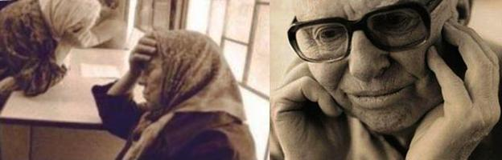
Мошенничества совершаются в населенных пунктах области практически ежедневно. Сумма причинённого потерпевшим ущерба варьируется от нескольких тысяч до сотен тысяч рублей.
ВНИМАНИЕ!
Чтобы не стать жертвой мошенников:
- НЕ СОГЛАШАЙТЕСЬ на предложения случайных знакомых погадать вам, снять порчу, избавить от наложенного на ваших близких заклятия;
- НЕ ПУСКАЙТЕ в квартиру незнакомых лиц, представляющихся работниками собеса, совета ветеранов, горгаза, водоканала, других коммунальных и социальных служб, если вы предварительно не вызывали их к себе домой;
- НЕ ВЕРЬТЕ телефонным звонкам о том, что ваши родственники совершили ДТП или преступление и можно за деньги избавить их от ответственности, и НЕ ПЕРЕДАВАЙТЕ деньги посторонним лицам;
- НЕ СОГЛАШАЙТЕСЬ на предложения обменять ваши деньги на новые купюры, рассказы о грядущей денежной реформе не соответствуют действительности;
- НЕ ДОВЕРЯЙТЕ телефонным сообщениям о крупных выигрышах, победах в конкурсах и лотереях, за которые нужно заплатить налог или оплатить доставку приза;
- НЕ ОТПРАВЛЯЙТЕ на неизвестные адреса денежные переводы и SМS-сообщения со своего мобильного телефона;
- ИЗБЕГАЙТЕ лиц, которые на улице навязчиво пытаются втянуть вас в разговор, предлагают какие-либо товары и услуги, приглашают поделить найденные деньги;
- НЕ РАЗГЛАШАЙТЕ случайным знакомым информацию о себе, своих близких и соседях, которую можно использовать в преступных целях;
- НЕ ПОКАЗЫВАЙТЕ посторонним людям, где вы храните деньги;
- ИЗБЕГАЙТЕ чужого внимания, снимая деньги со своего банковского счета;
- СООБЩАЙТЕ в полицию о подозрительных лицах, появившихся в вашем подъезде.

Контактные телефоны: 02 или телефон доверия УМВД (8-4842) 502-800.

Уважаемые граждане, будьте бдительны!

УМВД России по Калужской области

